附件：
报名流程
第一步：网上填写报名信息。
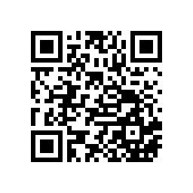
点击链接https://www.wjx.cn/jq/48063302.aspx或扫描下方二维码：

若在报名截止时间前报名人数已满，会务组将提前关闭报名系统。发票抬头请务必填写准确，开票后不可修改。
第二步：缴费。
缴费方式：通过单位或个人银行账户办理银行汇款缴费，不接受现场缴费。
户 名：中国人民大学
开户行：中国工商银行股份有限公司北京紫竹院支行
收款帐号：0200 0076 0902 6400 244
特别说明：汇款时“收款人（单位）”一栏均只填“中国人民大学”六字，在“用途/摘要”栏里填写“参会单位+参会人姓名+商学院MPAcc培训费”。
本次论坛暨研讨班仅能开具“中央非税收入统一票据”，发票内容为“培训费”。
以上两步均完成，报名成功。

